  - CURSO DE SEGURIDAD Y SALUD EN EL TRABAJO

TEMA
Identificación, preparación y respuestas ante emergencias

Este material es propiedad de la Universidad de Medellín y puede ser utilizado por los estudiantes y los profesores de la institución.
Su contenido respeta los derechos de autor utilizándolos para fines educativos y no comerciales.

2016

Elementos de contextualización

Introducción
Como respuesta ante los diversos riesgos que acompañan el desarrollo de las labores productivas y el entorno mismo de la Universidad, disponemos de herramientas tácticas y metodológicas en el manejo de situaciones que alteren la normalidad, que atenten contra la vida e integridad de los ocupantes y los bienes de la misma, promoviendo un óptimo nivel de seguridad para toda la comunidad universitaria.

Lo anterior debe incluir, pero no limitarse, a crear una actitud positiva hacia la seguridad, estableciendo procedimientos de actuación y operación que sean seguros, disponiendo equipos e instalaciones adecuados y suministrando la información necesaria para la prevención y control de siniestros de cualquier naturaleza.

Por eso, este documento de estudio habla sobre la metodología utilizada para la identificación, preparación y respuesta ante las emergencias que se puedan presentar, informando a quienes lo leen, cuáles son los elementos a tener en cuenta para este tipo de situaciones.

Objetivo
Identificar los procedimientos y planes de acción que permiten dar una respuesta oportuna y adecuada ante cualquier amenaza que ponga en riesgo a las personas, los bienes y la estabilidad de la Universidad.

Esquema de contenido

1 Plan de emergencias 1
2 Plan de evacuación 2
2.1 Relación con el Plan de Emergencias 2
2.2 El proceso de la evacuación 3
2.3 La Ruta de evacuación 4
2.4 Puntos de Encuentro 5
3 Prevención de incendios 7
3.1 El fuego 7
3.2 Clases de fuego 9
3.3 Método para atacar el fuego 11
3.3.1 Partes del extintor 11
3.3.2 Uso de extintores 12
3.3.3 Extintores que se encuentran ubicados en las diferentes áreas de la Universidad de Medellín 13
3.3.4 Medidas básicas de prevención de incendios 23

Desarrollo temático

Plan de emergencias
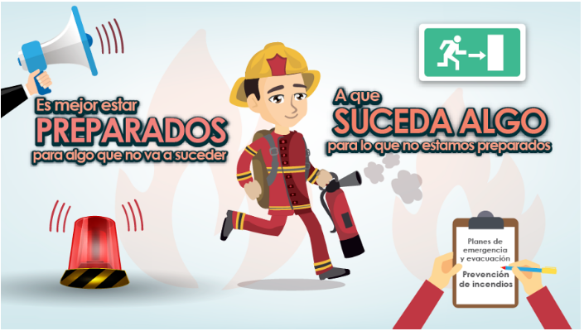
Imagen 1 Plan de emergencias. (2016).

Una emergencia es una situación imprevista que requiere una especial atención y debe solucionarse lo antes posible. Por ello, como respuesta ante los diversos riesgos que acompañan el desarrollo de las labores productivas y el entorno mismo de la Universidad, el Plan de Emergencias busca minimizar las consecuencias y la severidad de los posibles eventos catastróficos que puedan presentarse eventualmente y que alteren la normalidad, atentando contra la vida e integridad de la comunidad y los bienes de la Institución.

En síntesis
Este Plan no es más que una herramienta de diagnóstico y un conjunto de acciones que le permite a la Universidad de Medellín responder de manera rápida y efectiva ante cualquier situación de emergencia.

Los principales objetivos del Plan de Emergencias son:
- Preparar las medidas necesarias para salvar vidas
- Evitar o minimizar los posibles daños o perdidas
- Responder antes, durante y después de la emergencia, estableciendo un sistema que le permita a la Universidad recuperarse para volver a la normalidad en un periodo de tiempo razonable

Ante este panorama, a continuación se vinculan medidas y estrategias, con el fin de que se conozcan las acciones de preparación y respuesta ante emergencias. Veamos cuáles son.

Plan de evacuación
Se define como Plan de Evacuación a la organización, los recursos y los procedimientos, tendientes a que las personas amenazada por un peligro protejan su vida e integridad física, mediante su desplazamiento por una ruta segura a un lugar de menor riesgo.

Relación con el Plan de Emergencias
El Plan de Emergencias se orienta a distintas situaciones que nos puedan ocasionar daños, o nos amenacen. El Plan de Evacuación es único; pues no importa de qué emergencia estemos huyendo, el proceso de la evacuación debe ser siempre el mismo y estar bien definido.

En síntesis
Teniendo en cuenta que una emergencia es una situación, real o en evolución, con capacidad de ocasionar daños a las instalaciones, y por ende, a las personas que en ellas se encuentran; habrá un determinado momento de la evolución de esta emergencia que será necesario poner a salvo a las personas. Un Plan de Evacuación es parte integrante de un sistema de planes de emergencias.

Ahora bien, ¿en qué momento de la evolución de una emergencia se hace necesario evacuar al personal? Para poder responder esta simple pregunta, primero debemos saber en qué consiste un proceso de la evacuación, y de eso vamos a hablar en el punto siguiente.

El proceso de la evacuación
La evacuación no se limita a un simple desplazamiento de personas entre dos sitios, sino que es un proceso que empieza con la aparición misma del problema, iniciándose así una carrera contra el tiempo, cuyo resultado final es la salvación o en el peor de los casos, la muerte.
Todo el proceso de la evacuación se desarrolla en seis etapas, cada una de las cuales requiere de un mayor o menor tiempo para su ejecución, tiempo que en definitiva limita las posibilidades de éxito.

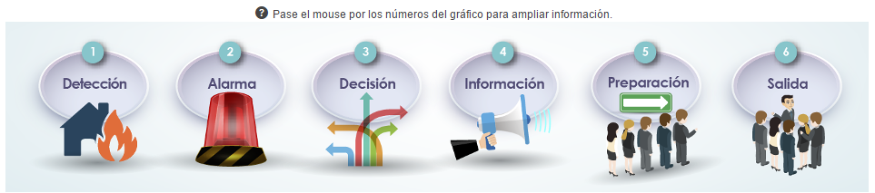
Imagen 2 Etapas del proceso de evacuación, (2016)

Primera Etapa: Detección
Tiempo transcurrido desde que se origina el peligro hasta que alguien lo reconoce.
Segunda Etapa: Alarma
Tiempo transcurrido desde que se reconoce el peligro hasta que se informa a las personas que deben tomar la decisión de evacuar.
Tercera Etapa: Decisión
Tiempo transcurrido desde que la persona encargada de decidir la evacuación reconoce el problema, hasta que decide la evacuación.
Cuarta Etapa: Información
Tiempo transcurrido desde que el encargado de decidir la evacuación decide evacuar hasta que se comunica esta decisión al personal.
Quinta Etapa: Preparación
Tiempo transcurrido desde que se comunica la decisión de evacuación hasta que empieza a salir la primera persona.
Sexta Etapa: Salida
Tiempo transcurrido desde que empieza a salir la primera persona hasta que sale la última, a un lugar seguro.

Es muy probable que las personas que están siendo evacuadas no sepan de qué están escapando, ni donde está ubicado el origen del problema. Por eso, es muy importante conocer la ruta de evacuación que tiene que ser lo más corta posible para minimizar el tiempo, pero a su vez, tiene que ofrecer la suficiente garantía de que las personas no se van a encontrar el problema en su camino.

La Ruta de evacuación
Es el camino o recorrido diseñado específicamente para que toda la comunidad en general evacue las instalaciones en el menor tiempo posible y con las máximas garantías de seguridad.
Para facilitar la identificación y ubicación de estas rutas de salida y la movilización por las mismas, se han implementado medidas de señalización que facilitan el reconocimiento de tales posibles desplazamientos. Veamos cuáles son:
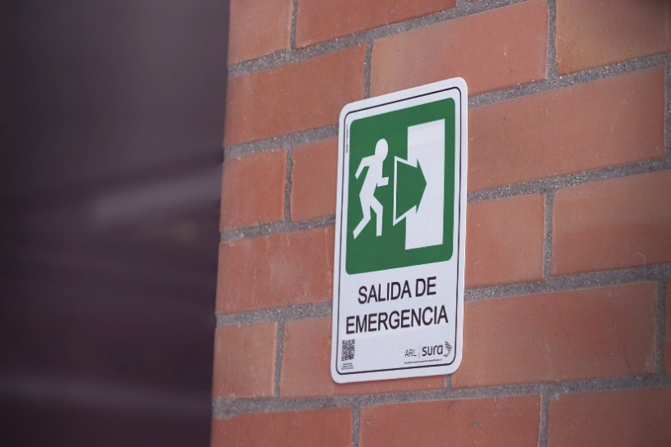
Foto 1 Salida de emergencia (2016)
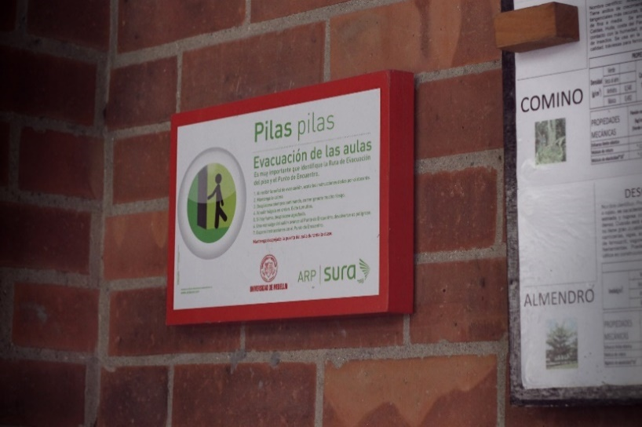
Foto 2 Evacuación de las aulas de clase (2016)
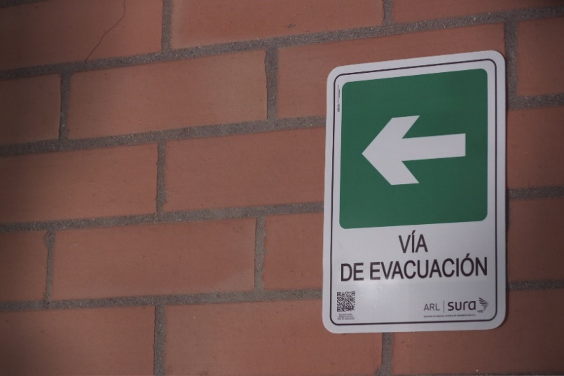
Foto 3 Vía de evacuación (2016)
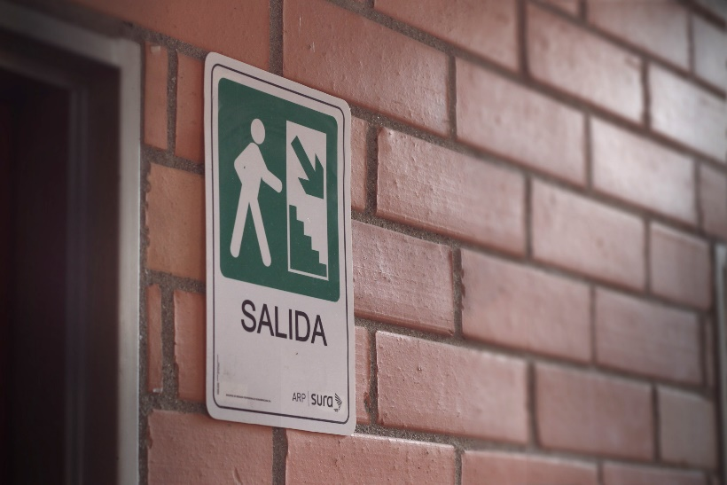
Foto 4 Escaleras para la evacuación (2016)

Extendiendo el Saber
Video: Video general de evacuación ARL Sura
Duración: 0:41 (cuarenta y un segundos)
Enlace: https://www.youtube.com/watch?v=hOIW0oWPiYI
Actividad significativa: Le invitamos a que observe el video que nos presenta nuestra ARL, muestra rápidamente algunas recomendaciones importantes en el proceso de evacuación.

Puntos de Encuentro
La Institución cuenta con puntos para la reunión y control en caso de evacuación que están ubicados en cada extremo de los bloques. Dichos puntos permiten garantizar mediante verificación que todos los ocupantes pudieron evacuar con éxito y se caracterizan por estar en áreas más despejadas y ser reconocibles por las personas.
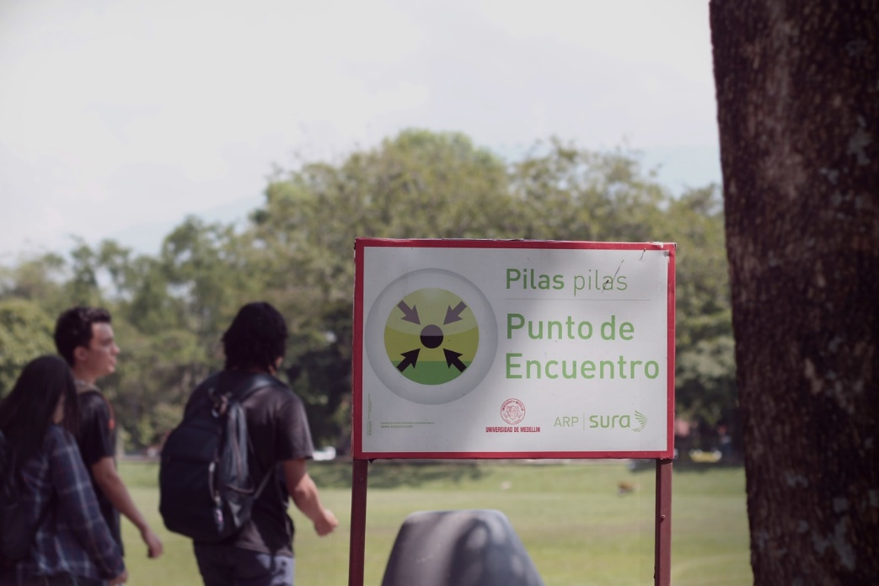
Foto 5 Punto de encuentro (2016)
Además, la cancha principal se ha estipulado como Gran Punto de Encuentro, pues es la zona principal determinada con anterioridad para la concentración de las personas que evacuan algún recinto en caso de emergencia. Se ha definido así por ser un campo abierto, despejado y se puede considerar como área de refugio.

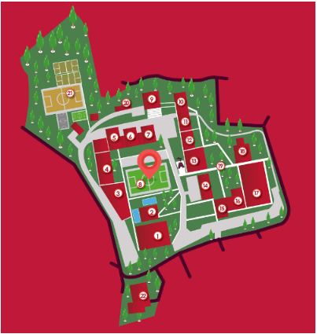
Imagen 3 Campus Universidad de Medellín, (2016).
Recordemos que
La mejor herramienta para salir ileso de una situación complicada o de emergencia es la calma.

Repasemos rapidito – Actividad de aprendizaje 1
Objetivo de aprendizaje: Según lo estudiado, vamos a ilustrar el correcto orden del proceso de evacuación en situaciones de emergencia.
Enunciado: Ordenar de manera correcta el proceso de evacuación, arrastrando cada uno de los pasos hasta lograr el sentido correcto.

Orden de las opciones para arrastrar:
Aparición de la situación de peligro.
- Detección y reconocimiento del peligro.
- Alarma informativa a las personas que deben tomar la decisión de evacuar.
- Toma de la decisión de informar la evacuación.
- Información de la decisión de evacuar al personal.
- Preparación de la evacuación.
- Salida de todo el personal.

El fuego, empleado por el hombre desde los comienzos de su existencia, ha prestado una enorme utilidad pero puede, repentinamente, transformarse en un poder terriblemente destructor. Para lograr que el fuego sea útil al hombre es necesario mantenerlo bajo control, conocer sus características y las normas que se debe aplicar para evitar los incendios.
El riesgo de incendio está presente en todos los ámbitos en que el fuego es utilizado, y nuestro lugar de trabajo no es la excepción. Por eso vamos a estudiar un poco acerca de este riesgo, cómo prevenirlo y cómo atacarlo en caso de su presencia.

Prevención de incendios

El fuego
A diferencia de estos tres elementos (agua, tierra y aire), que están compuestos de moléculas estructuralmente estables, el fuego es una reacción química. Hoy en día ya se habla del tetraedro del fuego, es decir, de los cuatro elementos fundamentales para que se pueda dar esta reacción química: oxígeno, fuente de calor, combustible y reacción en cadena.
Recurso Educativo Digital:
Video: Explicación del Tetraedro del Fuego
Duración: Pendiente (Storyline en el documento STORY_RED_Tetraedro.docx)
Logística de creación del recurso: Video o grabación en Educación Virtual y TIC. Consiste en un movimiento en 3D de la figura donde se van explicando las diferentes caras del tetraedro y cómo influyen en la reacción química.
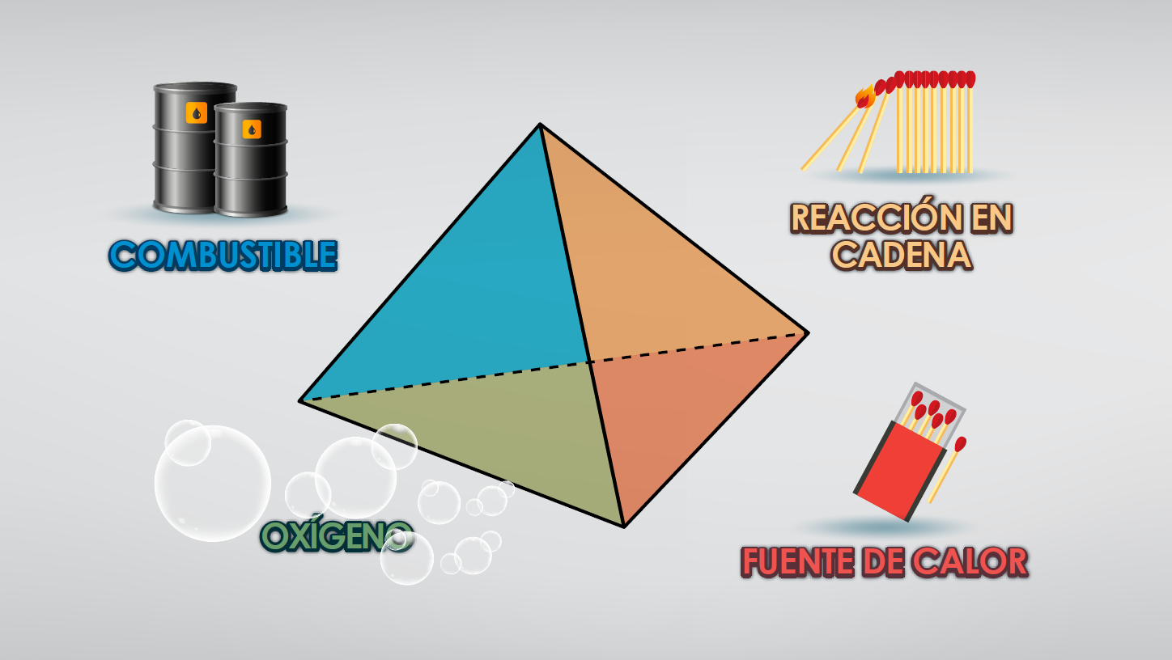
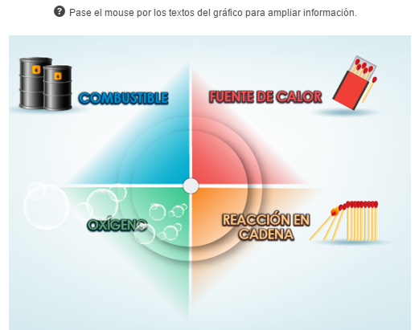

Fuente de Calor
Es la fuente que necesitamos para que el combustible se inicie. Las fuentes pueden ser fricciones, arcos o campos eléctricos, reacciones químicas, entre otros.
Reacción en cadena
Proceso que permite la continuidad y propagación del incendio desprendiendo calor que es transmitido al combustible realimentándolo y continuando la combustión siempre que se mantenga el aporte de combustible y comburente.
Oxígeno
Es el comburente que oxida al combustible.
En el aire tenemos un 21% de oxígeno, suficiente para mantener una combustión libre, ya que el valor mínimo para que ésta pueda existir es de 16%.
Combustible
Material inflamable susceptible de producir fuego. Existen diversos tipos de combustibles, estos pueden estar en los estados sólido, líquido y gaseoso.
¿Cómo se origina el fuego?
Deben estar presentes un combustible, oxígeno y una fuente de calor. La fuente de calor debe emitir la energía necesaria para poder evaporar parte del combustible, éste se vuelve gaseoso, se mezcla con el oxígeno y posteriormente se inflama y genera la llama. Finalmente se inicia la reacción en cadena, en la cual la mayor generación de calor provocado por la llama, evapora más combustible; que se mezcla con el oxígeno circundante, inflamándose de nuevo.
Entre las fuentes de ignición más comunes se encuentran: el calor generado por la fuerza de fricción, la energía solar, la energía química, la energía eléctrica y la misma llama

Clases de fuego

Los fuegos se clasifican de acuerdo con la naturaleza del combustible, de este modo, según el tipo de fuego, se presenta un tipo de incendio específico así:

Fuego clase “A”: Materiales sólidos
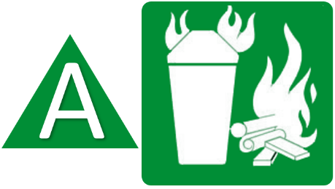  Imagen 4 Fuego clase A (2017) | Aquellos provocados por fuegos que se presentan en materiales combustibles sólidos tales como maderas, papeles, basuras, textiles, carbón, corcho, fibras, plásticos, entre otros.  Se queman en la superficie y en profundidades y su combustión deja residuos en forma de brasas.

Fuego clase “B”: Líquidos, combustibles y grasas inflamables
Imagen 5 Fuego clase B (2017) | Son aquellos provocados por fuegos que se presentan en algunas sustancias combustibles derivadas de los hidrocarburos, líquidos y gases inflamables tales como aceites, grasas, pinturas, gasolina, ceras, lacas, alquitrán, butano, propano e hidrógeno, entre otros.

¡Atención!
Los fuegos de clase B no incluyen fuegos que involucren grasa ni aceite de cocinar (que son las grasas animales y vegetales).

Fuego clase “C”: Material eléctrico y electrónico
Imagen 6 Fuego clase C (2017) | Son los que se provocan por fuegos que se presentan en equipos eléctricos energizados como motores eléctricos, transformadores, interruptores, cajas de fusibles y aparatos electrodomésticos, entre otros.

Fuego clase “D”: Metales combustibles
Imagen 7 Fuego clase D (2017) | A este grupo pertenecen los incendios que se presentan sobre metales combustibles, como sodio, magnesio, titanio, zirconio, potasio u otros que pueden entrar en ignición cuando se reducen a limaduras muy finas.  Es común este tipo de fuego en los componentes metálicos de un carro.

¡Atención!
A este tipo de fuego no debe arrojarse agua, ya que provoca incompatibilidad y reacciona de manera violenta, aumentando su ignición.

Fuego clase “K”: Grasas y aceites vegetales
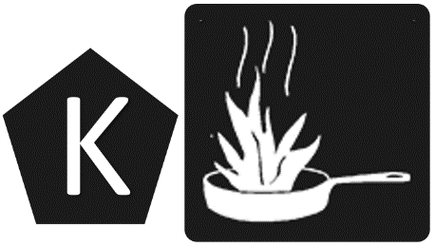  Imagen 8 Fuego clase K (2017) | Esta clase es indicada principalmente para los incendios que se presentan en cocinas, se refiere a los fuegos que implican grandes cantidades de grasas o aceites de cocina (grasas animales o vegetales).

Repasemos rapidito – Actividad de aprendizaje 2
Objetivo de aprendizaje: Según lo estudiado, vamos a identificar tipos de fuego existentes a partir de posibles combustibles.
Enunciado: Arrastrar a cada una de las clases de fuego, los materiales que lo generan.

Respuesta de las opciones para arrastrar:
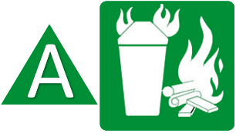
Madera  Corcho  Papel | Aceite de motor  Derivados del petróleo  Hidrocarburos | Equipo de cómputo  Tablero eléctrico de control | Viruta de aluminio  Metales | Aceite de cocina

Una vez hemos estudiado qué es el fuego y cómo se clasifica, veamos cómo atacarlo y luego de ello, cómo prevenirlo.

Método para atacar el fuego
Es importante tener en cuenta las siguientes recomendaciones al momento de encontrarse en una situación de peligro frente a un incendio y después de ella.
  - Atacar el fuego a favor del viento.
  - En la extinción del incendio empiece a extinguir:
Para todos los tipos de fuego, excepto la clase de fuego B: en la base y de frente al fuego,
En caso tal de ser un fuego clase B, la extinción del fuego debe ser desde la parte superior del fuego, no a la base debido a que los derivados del petróleo o hidrocarburos se evaporan rápidamente y su fuego se propaga al volverse el líquido en estado gaseoso.
  - Una vez usado el extintor se debe recargar de inmediato.

Extendiendo el saber
Video: Cómo usar su extintor
Enlace: https://www.youtube.com/watch?v=HGVZ_qAMprc
Actividad significativa: Le invitamos a que observe el video de la empresa START FIRE que muestra los pasos a seguir para utilizar correctamente un extintor en caso de incendio.

Partes del extintor
Las principales partes de un extintor son:
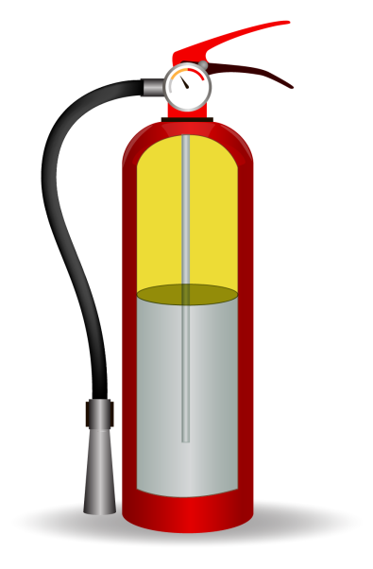
Imagen 9 Partes del extintor (2017) Recuperado de http://www.mailxmail.com/curso-extintor-fuego/partes-extintor el 24 de marzo de 2017. Diseño adaptado.

Uso de extintores
Los extintores son elementos portátiles destinados a la lucha contra fuegos incipientes, o principios de incendios (denominados “Conatos”), los cuales pueden ser dominados y extinguidos en forma breve. El extintor se clasifica de acuerdo con la clase de fuego y a la capacidad de agente extintor que tenga el cilindro (químico que tienen el extintor por dentro para extinguir conatos).

¿Sabe usted?
• Los extintores son efectivos en etapas iniciales, en conatos o pequeños fuegos.
• Se debe tener en cuenta usar varios extintores al mismo tiempo y no uno después de otro.
• Se debe dar la cara al fuego y prestar atención a posible re ignición.
• Al producirse un conato de incendio se debe atacar con los extintores disponibles y adecuados.
• Es obligatorio reportar a seguridad cuando se use cualquier equipo de combate de incendio.

Extintores que se encuentran ubicados en las diferentes áreas de la Universidad de Medellín

Extintores de polvo químico seco o multipropósito
Se pueden atacar con este extintor los materiales sólidos, los líquidos, combustibles y grasas inflamables, así como el material eléctrico y electrónico.
Este extintor es el más eficiente y mejor conocido como agente extintor multipropósito, que actúa así:

- Extingue por sofocación los fuegos la clase A.
- Rompe parcialmente la reacción en cadena de los fuegos de la clase B (esta clase de fuego por ser derivado del petróleo o hidrocarburo, eleva mucho su temperatura y se extingue con mayor efectividad si se utiliza un extintor que apague por enfriamiento), sin embargo si el fuego es pequeño, es efectivo.
- Rompe parcialmente la reacción en cadena de los fuegos de la clase C (este tipo de extintor apaga fuegos de clases C, sin embargo tiene un agente corrosivo, el cual no garantiza vida útil de aparatos eléctricos y electrónicos).

Foto 6 Extintor multipropósito (2016)
Tenga en cuenta que
Sirve para sofocar fuegos de la clase A.
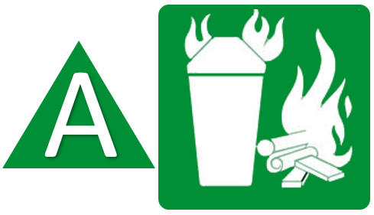
Pero también sirve para romper parcialmente la reacción en cadena de los fuegos de la clase B y fuegos de la clase C.
En conclusión es especial cuando el fuego en su mayoría es clase A.

Ejemplo
Recurso Educativo Digital:
Animación: Uso de Extintores de polvo químico seco o multipropósito
Duración: pendiente (Storyline en el documento STORY_RED_Extintores.docx)
Logística de creación del recurso: Se incluye en el ejemplo - Elaboración de EVyTIC.

Extintores de agua a presión
El agua es un agente físico que actúa principalmente por enfriamiento, por el gran poder de absorción de calor que posee, y secundariamente actúa por sofocación, pues el agua que se evapora a las elevadas temperaturas de la combustión, expande su volumen en aproximadamente 1671 veces, desplazando el oxígeno y los vapores de la combustión.
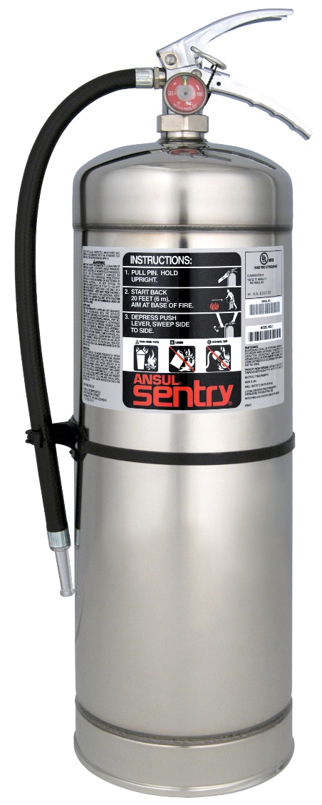
Foto 7 Extintor de agua. Recuperado de http://www.prodeseg.com.co/producto/5/186 el 27 de marzo de 2017.
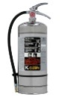

¡Ojo!
Son aptos para fuegos de la clase A.
No deben usarse bajo ninguna circunstancia en fuegos de la clase C, pues el agua es conductora de energía.
Y menos para clase de fuego B, ya que los derivados del petróleo reaccionan con violencia al contacto con agua.

Extintores de dióxido de carbono, bióxido de carbono o CO2
Debido a que este gas está encerrado a presión dentro del extintor, cuando es descargado se expande abruptamente. Como consecuencia de esto, la temperatura del agente desciende drásticamente, hasta valores que están alrededor de los -79°C, lo que motiva que se convierta en hielo seco, de ahí el nombre que recibe esta descarga de "nieve carbónica". Esta niebla enfría el combustible, al entrar en contacto con éste. También hay un efecto secundario de sofocación por desplazamiento del oxígeno.
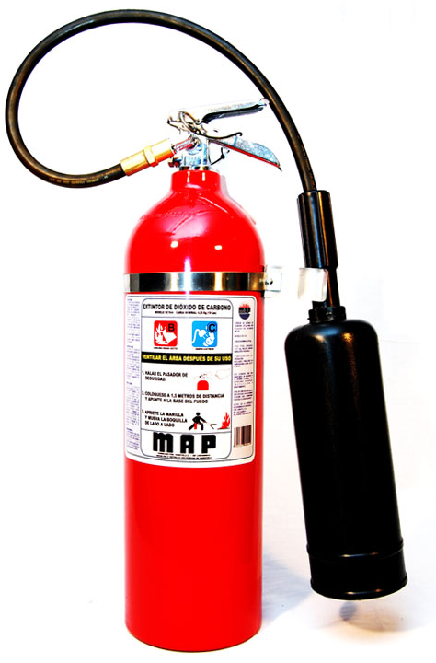
Foto 8 Extintor de dióxido de carbono. Recuperado de http://www.ve.all.biz/img/ve/catalog/5721.jpeg el 1 de diciembre de 2016

¡Ojo!
Se lo utiliza en fuegos de la clase B y de la clase C, por no ser conductor de la electricidad.

Nota:
Ten en cuenta el siguiente aspecto para la manipulación del extintor de CO2:
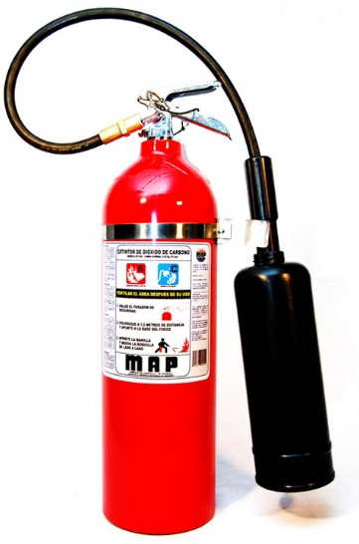
Nunca manipules el extintor de la corneta. Procura siempre manipularlo de la base de la corneta, pues sus bajas temperaturas pueden ocasionarte quemaduras de 1° y 2° grado.
Imagen 11 Correcta manipulación del Extintor de CO2.
Ejemplo
Recurso Educativo Digital:
Nombre: Uso de Extintores de CO2
Duración: pendiente (Storyline en el documento STORY_RED_Extintores.docx)
Logística de creación del recurso: Se incluye en el ejemplo - Elaboración de EVyTIC.

Extintores de polvo químico seco multipropósito o Agente limpio
Actúan principalmente, al igual que el polvo químico, interrumpiendo químicamente la reacción en cadena. Tienen la ventaja de ser agentes limpios, es decir, no dejan residuos, además de no ser conductores de la electricidad.

Foto 9 Extintor de agente limpio o polvo seco Solkaflam (2016)
¡Ojo!
Son aptos para fuegos de la clase A, B y C e ideales para extinguir fuegos provocados en lugares como laboratorios, centros de cómputo, equipos eléctricos, energizados, centrales telefónicas, equipos electrónicos.
No deteriora tales equipos, no es corrosivo. Este tipo de extintor no produce impacto térmico. Al ser un gas limpio no causa deterioro, contaminación ni oxidación, por lo tanto es apropiado para usarse en lugares cerrados.

Pero de los tres tipos de fuego, su principal objetivo y especialidad son los fuegos clase C.

En conclusión
- Extintor Multipropósito (Amarillo): especial para fuego de la clase A y apaga parcialmente las clases B y C.
Es amarillo porque tiene un agente corrosivo.
- Extintor de CO2 (Rojo): especial para fuego de la clase B.
Es rojo porque se usa para el fuego más peligroso (derivados del petróleo) que genera gran inflamabilidad.
- Extintor de Agente limpio (Blanco): especial para para fuego de la clase C.
Es blanco porque indica que es limpio y no deja residuos.

Extintores a base de Acetato de Potasio
El Acetato de Potasio se descarga en forma de una fina niebla, que al entrar en contacto con la superficie del aceite o grasa, reacciona con este produciéndose un efecto de saponificación, que no es más que la formación de una espuma jabonosa que sella la superficie separándola del aire. También esta niebla tiene un efecto refrigerante del aceite o grasa, pues parte de estas finas gotas se vaporizan haciendo que descienda la temperatura del aceite o grasa.

Foto 10 Extintor de Acetato de Potasio (2016)
¡Ojo!
Son utilizados en fuegos de la clase K que se producen sobre aceites y grasas, productos de freidoras industriales, cocinas, entre otros.

Extintores a base de cobre
Especialmente desarrollados por la Marina de los Estados Unidos para combatir fuegos en litio y para cualquier otra aleación de litio.

Actúa sofocando el fuego y como un excelente disipador para eliminar el calor del fuego. Es el único agente contra el litio o aleaciones, que se pega a una superficie vertical por lo que hace a este agente el preferido en fuegos.

Foto 11 Extintor para metales clase D. Recuperado de http://www.abcfire-peru.com/extintores-para-metales.html el 30 de marzo de 2016
¡Ojo!
Son utilizados en fuegos de la clase D que se producen sobre metales combustibles.
El compuesto de cobre o mezcla de cloruro de sodio en polvo seco es ideal para extinguir fuegos de metales como el magnesio, sodio, potasio, uranio y aluminio pulverizado.

En síntesis
La tabla nos muestra la relación entre los extintores estudiados y los posibles tipos de fuego:

RELACIÓN DE LOS EXTINTORES DE CON LOS TIPOS DE FUEGO
 | Extintores de polvo químico seco o multipropósito | 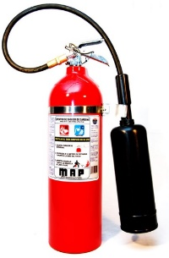  Extintores de dióxido de carbono, bióxido de carbono o CO2 | Extintores de polvo químico seco multipropósito o Agente limpio | 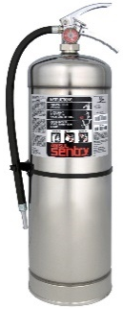  Extintores de agua a presión | Extintores a base de Acetato de Potasio | Extintores a base de cobre
 | SI  (Especial) | Parcialmente | SI | SI | NO | NO
 | Parcialmente | SI  (Especial) | SI | NO | NO | NO
 | Parcialmente | SI | SI  (Especial) | NO | NO | NO
 | NO | NO | NO | NO | SI | NO
 | NO | NO | NO | NO | NO | SI
Tabla 1 Relación de los extintores de con los tipos de fuego (2017)
Además de saber cómo actuar ante un incendio, debemos conocer y acatar todo lo relacionado con su prevención.

Medidas básicas de prevención de incendios
La prevención es el aspecto más importante de la seguridad contra incendios.
Gran parte de los incendios producidos podrían haberse evitado si TU eres consciente de los peligros y riesgos a tu alrededor.

¿Cómo podemos prevenir los incendios y posibles emergencias?
- Vigila y se consciente de los aparatos electrónicos
- Deja tu espacio de trabajo limpio y más si manipulas sustancias químicas
- Conoce la señalización y rutas de evacuación.
- Identifica los extintores, camillas, botiquines, etcétera que tienes en tu lugar de trabajo… y si tienes duda infórmalo en el área de SST.
se hubieran aplicado una serie de medidas básicas que deben tenerse en cuenta al realizar el trabajo.
Estas medidas se relacionan con el uso de equipos eléctricos y con la manipulación de sustancias inflamables; también con el mantenimiento de las salidas de emergencia y dispositivos extintores, su correcta señalización y accesibilidad. Asimismo, el orden y la limpieza en el lugar de trabajo juegan un papel fundamental en la prevención.

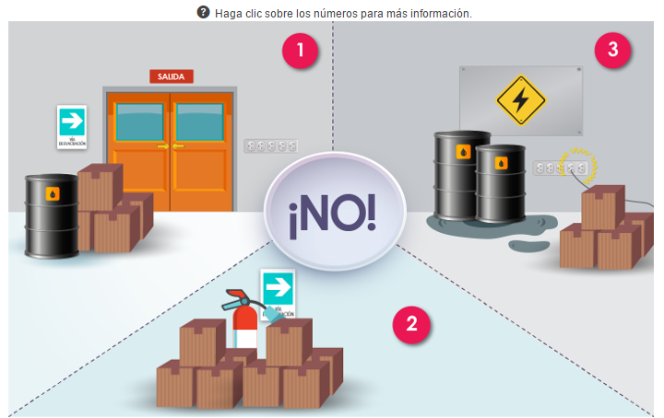

Imagen 1
- Evita obstruir de las salidas de emergencia y señalización.
- Los espacios ocultos son peligrosos: no dejar en los rincones, debajo de las estanterías o detrás de las puertas objetos que pueden ocasionar accidentes o una emergencia.
- No obstaculizar en ningún momento los recorridos, señales de evacuación, salidas de emergencia y equipos para atender una emergencia. Estos equipos y señalización deben estar siempre accesibles y a la vista para su rápida utilización en caso de emergencia.

Imagen 2
- Sé consciente y no le des uso inadecuado a equipos y herramientas que pueden evitar emergencias.
- No obstruyas el acceso a equipos y herramientas para prevenir emergencias, el orden puede hacer la diferencia.
- Se prohíbe terminantemente a los trabajadores usar para otros fines las mangueras de red contra incendios y los extintores; y/o colocar obstáculos frente a las mismas.
- No se debe colgar de nuevo en el gancho un extintor de incendios que haya sido usado antes. Debe notificarse a Seguridad y Salud en el Trabajo cuando se usa cualquier extintor, por pequeña cantidad de sustancia química que se haya usado.

Imagen 3
- No sobrecargues los enchufes; utilizando regletas o extensiones para conectar diversos aparatos eléctricos a un mismo punto de la red, consulte previamente con un experto.
- Ayúdanos a mejorar constantemente y tener una Universidad consciente y comprometida con la seguridad, reportando a Seguridad y Salud en el Trabajo o a la Brigada de Emergencias todos los peligros de incendios que observe durante su trabajo.
- No aproximar focos de calor intensos a materiales combustibles.
- Mantener el lugar de trabajo limpio y ordenado. La suciedad, los derrames de líquidos y materiales como virutas, papeles y cartones pueden originar fácilmente incendios.
- Mantenga los recipientes cerrados, no improvise almacenamientos. Los locales donde se utilicen o almacenen estos productos deberán tener una buena ventilación, o incluso disponer sistemas de ventilación especiales.

Repasemos rapidito – Actividad de aprendizaje 3
Objetivo de aprendizaje: Según lo estudiado, vamos a identificar el tipo de extintor correcto para cada situación enunciada.
Enunciado: Elije en cada una de las situaciones, cuál es el extintor que debería usarse de forma correcta.
Opciones para elegir:
Situación 1
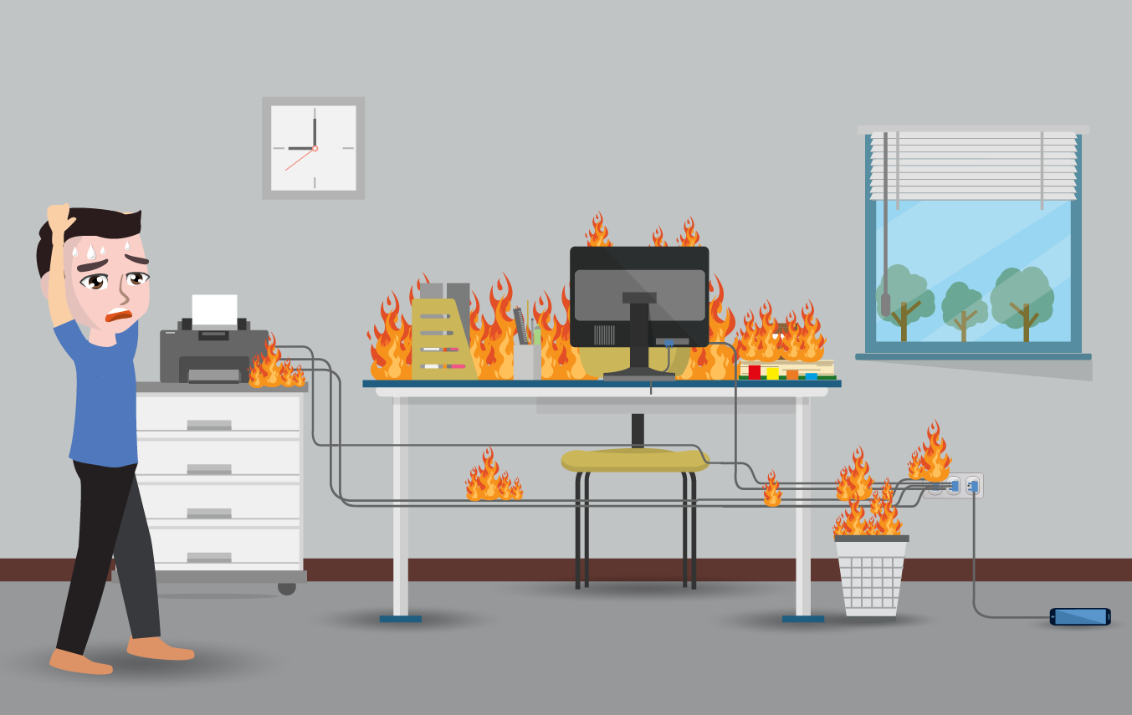 | 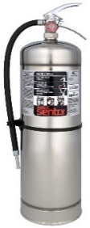  Extintor de agua a presión | Extintor agente limpio o Solkaflam |  | 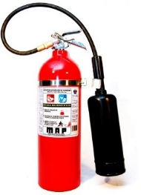  Extintor de dióxido de carbono o CO2
Situación 2
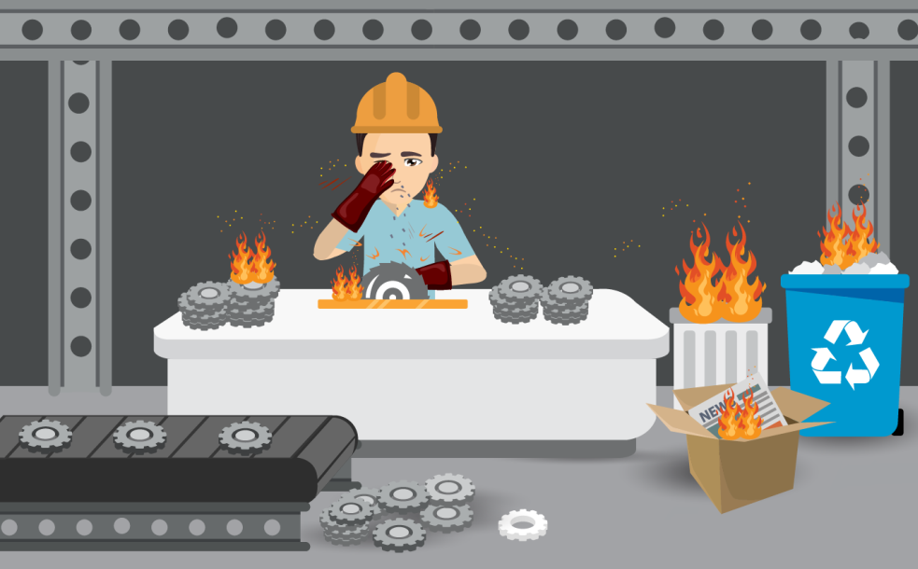 | 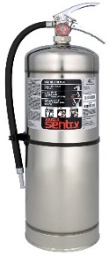  Extintor de agua a presión | Extintor a base de cobre |  | Extintor de polvo químico seco o multipropósito
Situación 3
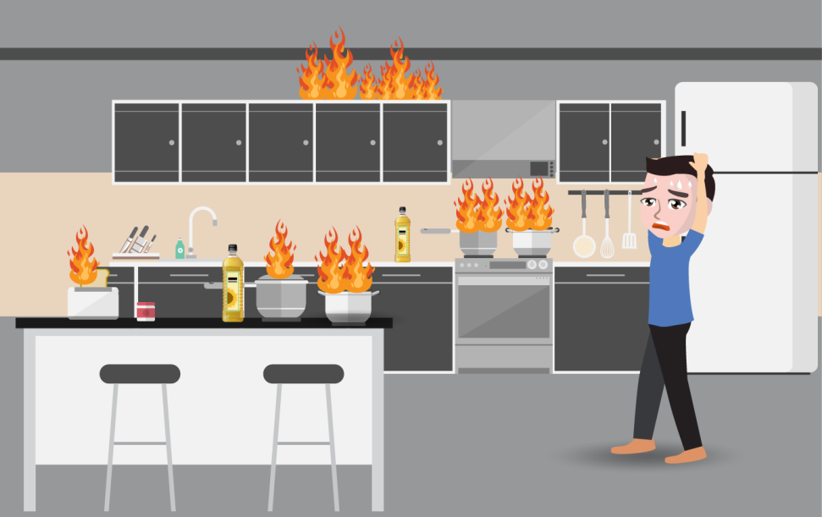 | 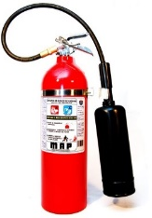  Extintor de dióxido de carbono o CO2 | Extintor a base de acetato de potasio |  | Extintor de polvo químico seco o multipropósito
Situación 4
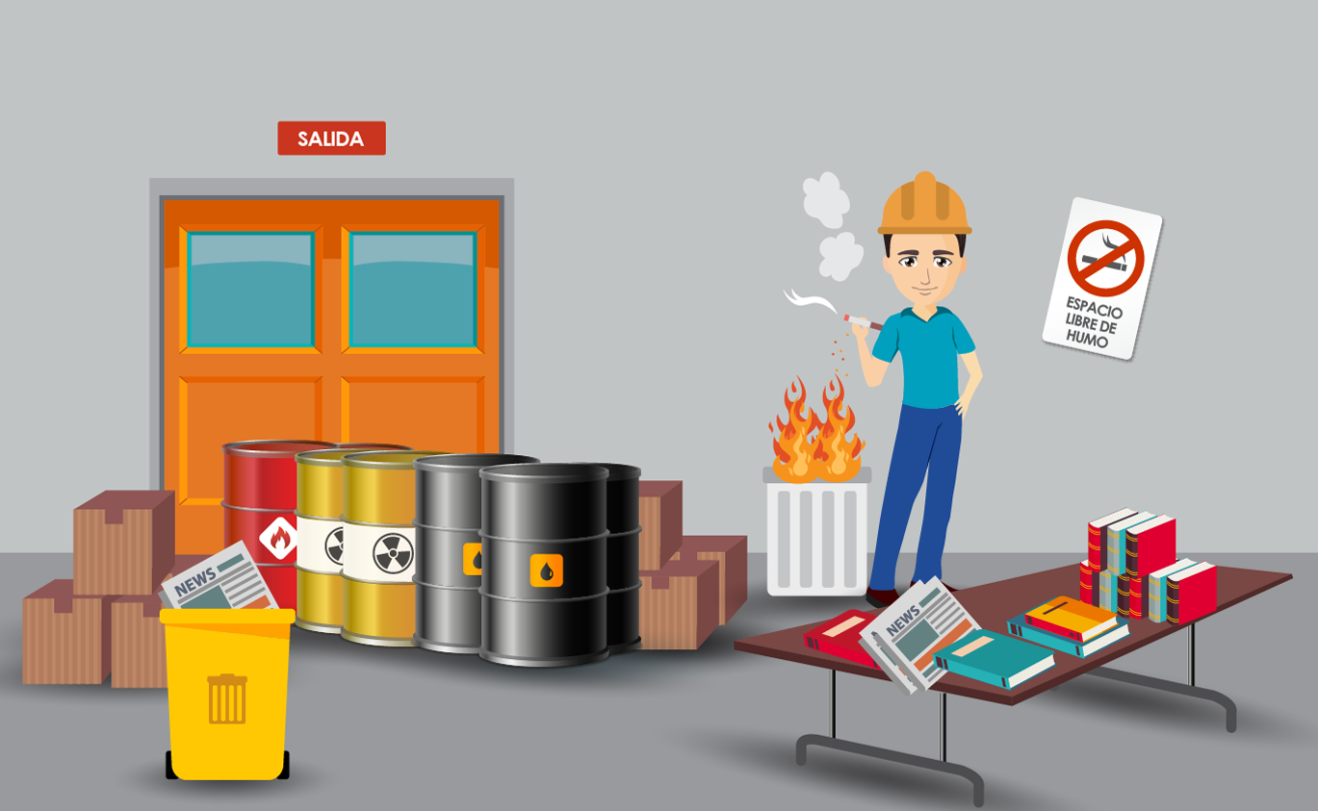 | Extintor agente limpio o Solkaflam |  | Extintor de dióxido de carbono o CO2 |  | Extintor de agua a presión
Situación 5
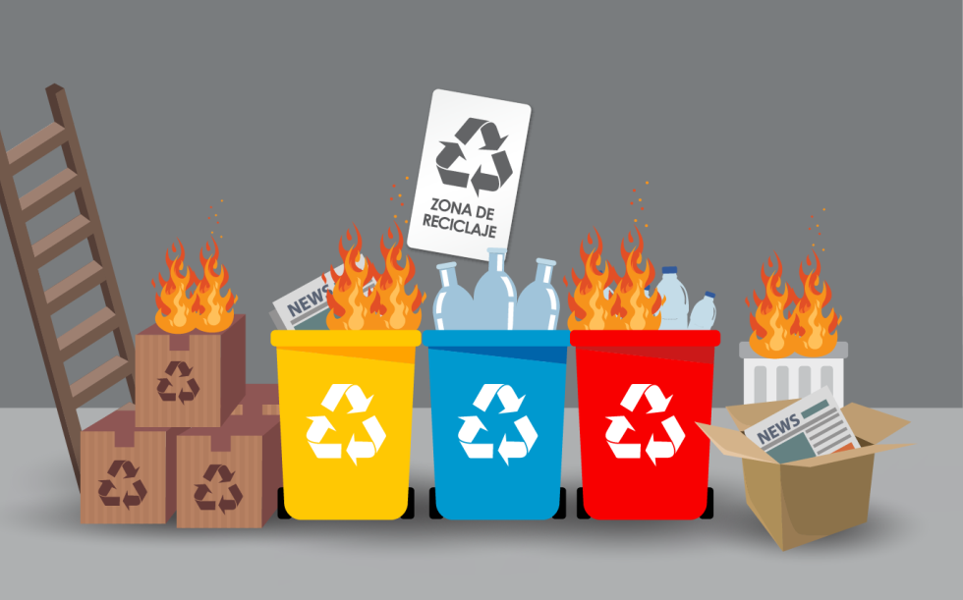 | Extintor agente limpio o Solkaflam |  | Extintor de agua a presión |  | Extintor de dióxido de carbono o CO2

Restringido para uso en fuegos con equipos energizados | Extintor de agente limpio (por ejemplo: Solkaflam)
Extintor multipropósito y no deja residuos al usarlo | Extintor de dióxido de carbono
Utiliza el dióxido de carbono como agente expelente | Extintor tipo A
Extintor de Dióxido de carbono | Clase A
Extintor de polvo químico seco (color rojo) | Clase ABC
Extintor de agua | Clase BC

Bibliografía

Congreso República de Colombia. (1979). Ley 9 “Por la cual se dictan Medidas Sanitarias".

Normas básicas de prevención de incendios, Universidad Complutense de Madrid. Recuperado de:
http://www.ucm.es/data/cont/docs/3-2013-02-14-0-NORMAS%20BASICAS%20DE%20PREVENCION%20DE%20INCENDIOS.pdf

Recomendaciones para la prevención de incendios, Universidad de Castilla la Mancha. Recuperado de:
https://www.uclm.es/servicios/prevencion/autoproteccion/tripticos/Triptico%20Prevencion%20Incendios%20General.pdf

González, A., Mateo, P., González, D. (2006), “Manual para el Técnico en Prevención de Riesgos Laborales”. Editorial FC. Madrid.

Vértice Publicaciones (2008), “Prevención de Incendios”. Editorial vértice. Málaga.

Créditos

El Objeto Virtual de Aprendizaje

Identificación, preparación y respuestas ante emergencias

es propiedad de la Universidad de Medellín, el contenido, diseño gráfico y demás material didáctico, están protegidos por las leyes que rigen la propiedad intelectual.

Para utilizar todo o parte de este material debe contar con autorización expresa.
Derechos reservados ®

Elaboración de contenidos
Área de Seguridad y Salud en el Trabajo
Coordinadora
Paula Andrea López Gaviria (1ª edición)
Cindy Johanna López López (2ª edición)
Educación Virtual y TIC
Gestor pedagógico virtual | Carolina Llanos Tobón
Gestor de recursos educativos digitales | Carolina Llanos Tobón
Gestor digital y multimedia | Santiago Hernández Restrepo
Gestor de contenidos virtuales | Ana Liliana Vera Gómez  Jennifer Ospina Ramírez  Leidy Cristina Madrigal Arrieta
Gestor de calidad virtual | Jennifer Ospina Ramírez
Gestor de Espacios Virtuales | Jennifer Ospina Ramírez
Mediador de Educación Virtual | Luz Marina Ramírez Suárez
Mediador de TIC | Maria Yesenia Gallego Mejía
Líder de Educación Virtual y TIC | Sandra Isabel Arango Vásquez
Asesoría técnica y pedagógica | E-virtual  Educación virtual y TIC
1ª edición: noviembre 2016
2ª edición: marzo 2017

Ficha técnica

Ítem | Nombre
Nombre del OVA | Identificación, preparación y respuestas ante emergencias
Idioma | Español
Descripción | Como respuesta ante los diversos riesgos que acompañan el desarrollo de las labores productivas y el entorno mismo de la Universidad, disponemos de herramientas tácticas y metodológicas en el manejo de situaciones que alteren la normalidad, que atenten contra la vida e integridad de los ocupantes y los bienes de la misma, promoviendo un óptimo nivel de seguridad para toda la comunidad universitaria.  Lo anterior debe incluir, pero no limitarse, a crear una actitud positiva hacia la seguridad, estableciendo procedimientos de actuación y operación que sean seguros, disponiendo equipos e instalaciones adecuados y suministrando la información necesaria para la prevención y control de siniestros de cualquier naturaleza.  Por eso, este documento de estudio habla sobre la metodología utilizada para la identificación, preparación y respuesta ante las emergencias que se puedan presentar, informando a quienes lo leen, cuáles son los elementos a tener en cuenta para este tipo de situaciones.
Palabras clave | Emergencias, Evacuación, Incendios, Extintor, Fuego
Datos de la Institución | Universidad de Medellín - www.udem.edu.co  Plataforma e-learning: http://uvirtual.udem.edu.co/  Teléfono: (57) (4) 3405555
Facultad y nombre del programa | División de Bienestar  Área de Seguridad y Salud en el Trabajo
Módulo | Curso de Seguridad y Salud en el Trabajo
Ciudad - País | Medellín - Colombia
Autor de contenidos | Paula Andrea López Gaviria (1ª edición)  Cindy Johanna López López (2ª edición)
Fecha de creación | 1ª edición: noviembre 2016  2ª edición: abril 2017
Fecha de modificación | N/A
Licencia de uso del OVA | Este material es propiedad de la Universidad de Medellín y puede ser utilizado por los estudiantes y los profesores de la institución.  Su contenido respeta los derechos de autor utilizándolos para fines educativos y no comerciales.

